Introdução às medidas físicas (4300152)
Aulas 8 e 9– Curvas características
Orientação de Coleta de Dados para Relatório

Nomes: ______________________________________________________Grupo Nº
______________________________________________________
______________________________________________________

Medidas Experimentais

Aula 1: Verificando a influência do multímetro nas medidas

a) Para evitar sobrecargas e até mesmo a queima de componentes, calcule a corrente máxima que pode percorrer cada um dos resistores que iremos usar e preencha a Tabela 1.

Tabela 1: Valores de corrente máxima para os resistores usados nos circuitos

Valor (Ω) | Potência máxima (W) | Corrente máxima (A) | Incerteza Corrente (A)
1,00 ± 0,05 | 10
47 ± 3 | 10
100 ± 5 | 10
(6,8 ± 0,1)M | 0,25

b) Medidas para obtenção dos valores experimentais de resistência elétrica dos resistores usando o multímetro na função de ohmímetro. Anote os resultados na Tabela 2.

Anote o modelo do multímetro usado como ohmímetro: _______________

Tabela 2: Medidas usando o multímetro na função de ohmímetro
Valor nominal (Ω) | Resistência ± inc (Ω) | FE (fundo de escala) usado
1
47
100
6,8 M

c) Medidas usando dois multímetros: um na função de voltímetro e outro na função de amperímetro.
Obs.: Para evitar corrente alta no circuito, iremos adicionar, em série com a fonte, um resistor de 47 Ω, que deverá ser usado em TODAS as medições com os circuitos 1 e 2.

Modelo do multímetro usado como voltímetro: _______________
Modelo do multímetro usado como amperímetro: _______________

Circuito Elétrico 1 | 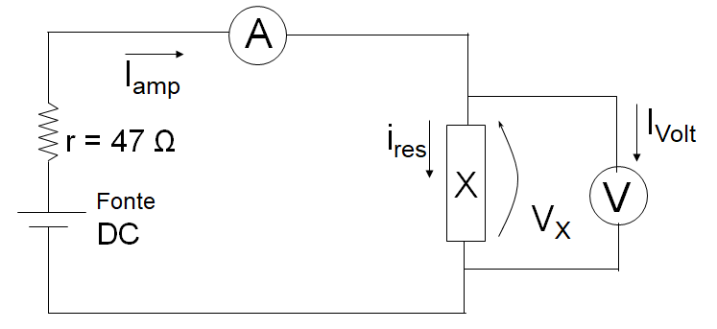
Tabela 3: Medidas usando o circuito elétrico 1 com dois multímetros ajustados em funções distintas: um como voltímetro e o outro como amperímetro, sendo que o voltímetro está montado em paralelo somente com o resistor X. Ambos os multímetros podem ter ajuste automático de escala ou um deles ter fundo de escala manual.
Resistor (Ω) | V ± σV (V) | FE usado | I ± σI (A) | FE usado
1
100
6,8 M
FE: Fundo de Escala

Circuito Elétrico 2 | 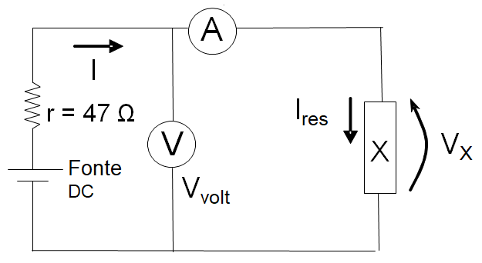

Tabela 4: Medidas usando o circuito elétrico 2 com dois multímetros ajustados em funções distintas: um como voltímetro e o outro como amperímetro, sendo que o voltímetro está em paralelo com o resistor e o amperímetro. Ambos os multímetros podem ter ajuste automático de escala ou um deles ter fundo de escala manual.

Resist (Ω) | V ± σV (V) | FE usado | I ± σI (A) | FE usado
1
100
6,8 M
Análise de dados

a) Calcule qual seria o valor medido para os resistores levando em conta os valores de tensão medido no voltímetro e de corrente medida no amperímetro, ou seja:

$$R_{medido}=\frac{V_{voltímetro}}{I_{amperímetro}}$$

Tabela 5: Valores de R experimentais com incerteza obtidos a partir das medidas nos multímetros para os dois circuitos apresentados acima.

Resistência  Nominal (Ω) | Resistência  Circuito 1 + incerteza (Ω) | Resistência  Circuito 2 + incerteza (Ω)
1
100
6,8 M

Justifique o cálculo das incertezas nos valores da tabela 5.

b) Avalie o valor da resistência interna do voltímetro usando os valores de tensão e corrente medidos no circuito 1 para o resistor de 6,8 MΩ. Lembre que:

$$\frac{1}{R_{medido}}=\frac{1}{R_{voltímetro}}+\frac{1}{R_{resistor}}$$

Dica: Use o valor nominal e sua incerteza na avaliação
Justifique o cálculo das incertezas.

R_{voltímetro} =

c) Avalie o valor da resistência interna do amperímetro usando os valores de tensão e corrente medidos no circuito 2 para o resistor de 1 Ω. Lembre que:

$$R_{medido}=R_{amperímetro}+R_{resistor}$$

Dica: Use o valor nominal e sua incerteza na avaliação
Justifique o cálculo das incertezas.

R_{amperímetro} =

Aula 2: Levantamento de curvas características

Medidas usando dois multímetros: um na função de voltímetro e outro na função de amperímetro. Deve-se usar o circuito 1, no qual o voltímetro está em paralelo somente com o resistor. Continue usando o resistor de 47 Ω em série com a fonte.

Multímetro usado como voltímetro: _______________
Multímetro usado como amperímetro: _______________

Tabela 6: Medidas de tensão e corrente para o resistor de 100 Ω
Pontos | V ± σV (V) | FE usado | I ± σI (A) | FE usado
1
2
3
4
5
6
7
8
9
10
11
12
13
14
15
16

Tabela 7: Medidas de tensão e corrente para a Lâmpada Incandescente
Pontos | V ± σV (V) | FE usado | I ± σI (A) | FE usado
1
2
3
4
5
6
7
8
9
10
11
12
13
14
15
16

Usando um dos multímetros na função de ohmímetro, meça o valor da resistência elétrica do resistor e da lâmpada usados no experimento.
R_{resistor} =

R_{Lâmpada} =

Análise Gráfica:
Faça os gráficos VxI para os dois elementos e verifique, pelo gráfico, se ambos são ôhmicos. Note que nesse gráfico há barras de incerteza verticais e horizontais. Através do gráfico, obter o valor da resistência e sua incerteza.

Discussão: Discutir os resultados obtidos e suas consequências

